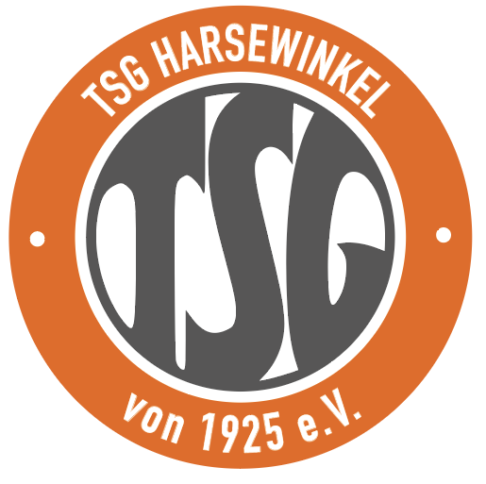
Haltung und Bewegung
durch Ganzkörpertraining

Bereich: Gesundheitstraining Haltungs- und Bewegungssystem
Deutscher Standard Prävention

Sie sitzen viel, bewegen sich zu wenig, fühlen sich manchmal ein bisschen unbeweglich und verspannt? Dann ist ein Bewegungskurs bestimmt das richtige für Sie! In diesem Kurs möchten wir neuen Schwung, Aktivität und Beweglichkeit in Ihr Leben bringen. Sie setzen sich aktiv mit Ihrem Gesundheitsverständnis auseinander. In der Gruppe erlernen Sie Übungen zur Kräftigung, Beweglichkeit und zu gesundheitsfördernde Alltags- und Freizeitbewegungen. In der Gruppe erleben Sie, dass Bewegung miteinander Spaß macht und Sie der Motor für Ihr körperliches Wohlbefinden sind.
Der Kurs ist zertifiziert. Sie erhalten am Ende des Kurses eine Teilnahmebescheinigung, die Sie bei ihrer Krankenkasse einreichen können. Viele Krankenkassen erstatten bis zu 80% der Kursgebühren.
Start: 02.10.2019 von 08.30 – 09.30 Uhr (10 Termine)
Ort: Studio 1, Brockhäger Straße 86, Harsewinkel
Leitung: Claudia Stanjek Tel.: 05247-983560

Kursgebühren: Mitglieder 25,00€ Nichtmitglieder 50,00

